**BỘ GIÁO DỤC VÀ ĐÀO TẠO**

**TRƯỜNG ĐẠI HỌC SƯ PHẠM KỸ THUẬT**

**KHOA CÔNG NGHỆ THÔNG TIN**

**BÁO CÁO MÔN HỌC CÔNG NGHỆ PHẦN MỀM**

**Đề tài:**

**XÂY DỰNG WEBSITE ĐĂNG KÝ ĐỀ TÀI**

**KHOA CÔNG NGHỆ THÔNG TIN**

**TRƯỜNG ĐẠI HỌC SƯ PHẠM KỸ THUẬT TP. HỒ CHÍ MINH**

**Giảng viên hướng dẫn: TS. Huỳnh Xuân Phụng**

**Sinh viên thực hiện:**

1. Nguyễn Khắc Dương 20110627

2. Đặng Tuấn Duẫn 20110

3. Lê Hoàng Hải Đăng 20110265

## 1. Actor và Funtion

|  |  |
| --- | --- |
| **Actor** | **Required functionality** |
| Sinh viên | - Xem danh sách và chi tiết đề tài  - Đăng ký đề tài  - Xem, chỉnh sửa thông tin cá nhân  - Xin vào nhóm nhóm |
| Giảng viên | - Xem, chỉnh sửa thông tin cá nhân  - Xem danh sách và chi tiết đề tài  - Xem danh sách nhóm sinh viên hướng dẫn  - Đăng ký đề tài |
| Trưởng bộ môn | - Có các chức năng của giảng viên ( kế thừa )  - Phân giảng viên phản biện  - Duyệt đề tài |
| Admin | - Tạo đợt đăng ký cho giảng viên  - Tạo đợt đăng ký cho sinh viên  - Thêm ,sửa, xóa các loại tài khoản  - Phân đề tài theo bộ môn.  - Tạo hội đồng bảo vệ đề tài |
| Nhóm trưởng | - Xem thành viên nhóm  - Thêm, xóa thành viên nhóm  - Nộp báo cáo |
|  |  |

## 2. Gom nhóm

|  |  |  |
| --- | --- | --- |
| **Sinh viên** | - Xem danh sách và chi tiết đề tài  - Đăng ký đề tài  - Quan tâm đề tài |  |
| **Giảng viên** | - Xem danh sách và chi tiết đề tài  - Đăng ký đề tài trong đợt đăng ký admin tạo | Quản lý đề tài |
| **Admin** | - Tạo đợt đăng ký đề tài cho sinh viên và giảng viên  - Tạo hội đồng đánh giá đề tài  - Phân đề tài theo chuyên ngành |  |
| **Sinh viên** | - Xem thông tin hồ sơ  - Chỉnh sửa hồ sơ  - Đổi mật khẩu |  |
| **Giảng viên** | - Xem thông tin hồ sơ  - Chỉnh sửa hồ sơ  - Đổi mật khẩu | Chỉnh sửa thông tin |
| **Admin** | - Quản lý tài khoản sinh viên, giảng viên ( thêm, sửa, xóa ) | Quản lý tài khoản |
| **Nhóm trưởng** | - Xem thành viên nhóm  - Thêm, xóa sinh viên của nhóm  - Nộp báo cáo | Quản lý nhóm |
| **Giảng viên** | - Xem các nhóm hướng dẫn  - Xem thành viên của từng nhóm |
| **Trưởng bộ môn** | - Xét duyệt đề tài  - Phân giảng viên phản biện | Xét duyệt đề tài |
|  |  |  |

**3. Vẽ lược đồ usecase**

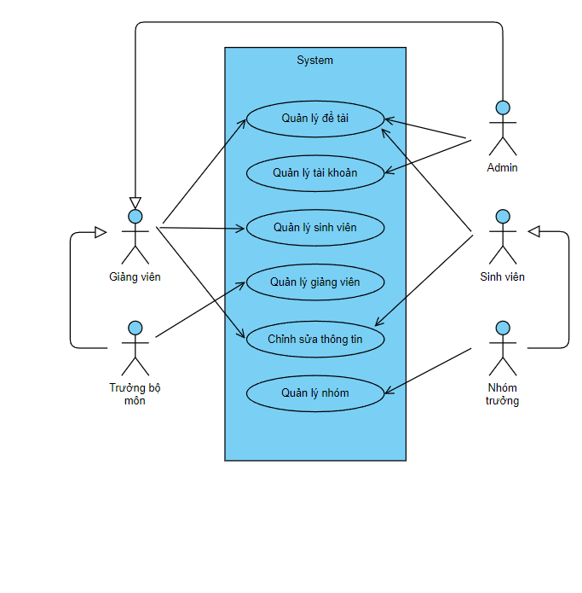

**4. Event-flows**

***Use-case chỉnh sửa thông tin***

|  |  |
| --- | --- |
| Use-case | Chỉnh sửa thông tin |
| Actors | Sinh viên, Giảng viên |
| Preconditions | Có tài khoản và đã đăng nhập vào hệ thống |
| Postconditions | Thông báo đăng ký thành công hoặc lỗi |
| Basic Flow | 1. Actor chọn danh mục Quản trị tài khoản  2. Hệ thống hiển thị thông tin của tài khoản  3. Actor thay đổi thông tin bằng cách nhấn nút Sửa thông tin  **{edit}**  4. Actor thực hiện subflow **Sửa thông tin**  5. Hệ thống lưu lại thông tin |
| Subflow | S1: Sửa thông tin     1.  Hệ thống hiển thị thông tin của tài khoản trên các text box     2. Actor nhập thông tin muốn thay đổi     3. Actor xác nhận thay đổi bằng cách nhấn nút Edit |
| Alternative Flow | A1. Sinh viên, giảng viên chỉnh sửa thất bại    1.Hệ thống kiểm tra thông tin trên TextBox rỗng    2.Hệ thống thông báo tới sinh viên, giảng viên, admin    3.Chuyển đến **{edit}** |

***Use-case quản lý đề tài***

|  |  |
| --- | --- |
| Use-case | Quản lý đề tài |
| Actors | Sinh viên, Giảng viên, Admin |
| Preconditions | Có tài khoản và đã đăng nhập vào hệ thống |
| Postconditions | Thông báo đăng ký thành công hoặc lỗi |
| Basic Flow | 1. **Admin tạo đợt đăng ký**   1.1 Use-case bắt đầu khi admin chọn vào quản lý đề tài  1.2 Admin chọn chức năng tạo đợt đăng ký  1.3 Thực hiện subflow **Tạo đợt đăng ký**  1.4 Use-case kết thúc   1. **Giảng viên chọn đề tài đăng ký**   2.1 Giảng viên chọn mục danh mục đăng ký đề tài  2.2 Hệ thống sẽ trả lại và hiển thị những đề tài mà giảng viên đã đề xuất  2.3 Khi giảng viên chọn một thao tác để thực hiện      2.3.1 Nếu giảng viên chọn đăng ký            2.3.1.1  Hệ thống sẽ hiển thị form đăng ký            2.3.1.2 Giảng viên điền thông tin đề tài            2.3.1.3 Giảng viên nhấn đăng ký            2.3.1.4  Hệ thống tạo ra một đề xuất đề tài            2.3.1.5 Hệ thống thông báo cho giảng viên đề tài mới đã được đăng ký thành công.      2.3.2 Nếu giảng viên chọn chỉnh sửa       2.3.2.1. Hệ thống sẽ trả lại và hiển thị đề tài mà giảng viên đã tạo trước đó.       2.3.2.2 Giảng viên thêm hoặc xóa một số thông tin của đăng ký .       2.3.2.3 Giảng viên nhấn xác nhận thay đổi.       2.3.2.4 Hệ thống cập nhật những thông tin giảng viên đã thay đổi.       2.3.2.5 Hệ thống hiển thị thông báo cập nhật thành công.      2.3.3 Nếu giảng viên chọn xóa đăng kí      2.3.3.1 Hệ thống hiển thị hộp thoại xác nhận xóa đăng ký.      2.3.3.2. Giảng viên xác nhận xóa.      2.3.3.3 Hệ thống thực hiện xóa đăng kí.      2.3.3.4 Hệ thống thực hiện thông báo cho giảng viên đã được xóa thành công.   1. **Sinh viên chọn đề tài đăng ký**   3.1 Sinh viên chọn danh mục Đăng ký đề tài  3.2. Thực hiện Subflow **Load Đề tài**  3.3. Sinh viên chọn đề tài muốn đăng ký bằng cách nhấn nút Đăng ký hoặc Quan tâm đề tài  3.4. Hệ thống trả về thông báo và lưu lại thông tin  3.5. Sinh viên đã đăng ký đề tài nộp báo cáo bằng cách nhấn nút Nộp báo cáo  3.6. Sinh viên điền thông tin và chọn file cho báo cáo và nhấn nút Nộp  3.7. Hệ thống trả về thông báo “Đã nộp” và lưu thông tin lại   1. **Admin tạo hội đồng đánh giá**   4.1 Use-case bắt đầu khi admin chọn vào quản lý đề tài  4.2 Admin chọn đề tài cần tạo hội đồng  4.3 Thực hiện subflow **Tạo hội đồng đánh giá**  4.4 Use-case kết thúc |
| Subflow | **S1: Load Đề tài**     1.  Hệ thống kiểm tra xem Sinh viên đã đăng ký đề tài hay chưa  Nếu chưa     2. Hệ thống hiện nút Đăng ký cho những đề tài chưa được đăng ký     3. Hệ thống hiện quan tâm đề tài cho những đề tài đã được đăng ký nhưng thiếu thành viên  Nếu có rồi     4. Hệ thống hiện thông tin đề tài của mình đang làm  **S2: Tạo đợt đăng ký**  1. Admin chọn học kỳ cần tạo đợt đăng ký  2. Admin tạo khung thời gian cho giảng viên  3. Admin xác nhận tạo đợt đăng ký  4. Hệ thống lưu lại  **S3: Tạo hội đồng đánh giá**  1. Admin chọn đề tài  2. Admin chọn các giảng viên để đánh giá đề tài đó  3. Admin xác nhận hội đồng  4. Hệ thống lưu lại |
| Alternative Flow |  |

***Use-case quản lý đề tài***

|  |  |
| --- | --- |
| Use-case | Quản lý nhóm |
| Actor | Trưởng nhóm, giảng viên |
| Preconditions | Có tài khoản và đã đăng nhập vào hệ thống |
| Postconditions | Thông báo thành công hoặc lỗi |
| Basic Flow | 1. Use-case bắt đầu khi Trưởng nhóm chọn danh mục Quản lý nhóm  2. Hệ thống hiển thị các sinh viên trong nhóm  **{add}**  3. Trưởng nhóm thêm, xóa thành viên bằng cách thực hiện subflow **Thêm thành viên, Xóa sinh viên**  4. Use-case kết thúc |
| Subflow | S2: Thêm thành viên  1. Nhấn nút Thêm thành viên     2.  Hệ thống hiển thị các sinh viên quan tâm đề tài     3.  Thêm sinh viên vào nhóm bằng nút Thêm vào nhóm  S3: Xóa thành viên     1.  Hệ thống hiển thị các sinh viên trong nhóm     2.  Xóa thành viên bằng nút Xóa khỏi nhóm  3. Hệ thống hiển thị thông báo |
| Alternative Flow | A1. Thêm thất bại   1. Hệ thống kiểm tra Sinh viên đã đăng ký được đề tài chưa 2. Nếu Sinh viên đã đăng ký được đề tài trả về thông báo thất bại 3. Chuyển về **{add}** |

***Use-case quản lý tài khoản***

|  |  |
| --- | --- |
| Use-case | Quản lý tài khoản |
| Actor | Admin |
| Preconditions | Đăng nhập với tài khoản Admin |
| Postconditions | Thêm, phân quyền, xóa hoặc giữ nguyên thông tin các tài khoản |
| Basic Flow | 1. Use-case bắt đầu khi admin chọn vào mục quản trị tài khoản  2. Hệ thống sẽ hiển thị ra một giao diện, admin chọn tài khoản sinh viên hoặc tài khoản giảng viên  2. Thực hiện Subflow **Load tài khoản**  **{add}**  3. Thêm tài khoản   Thực hiện **subflow thêm tài khoản**  4. Phân quyền tài khoản   Thực hiện **subflow phân quyền tài khoản**  5. Xóa tài khoản   Thực hiện **subflow xóa tài khoản**  6. Hệ thống lưu kết quả, use-case kết thúc |
| Subflow | **S1: Load tài khoản**      Hệ thống hiển thị thông tin tài khoản các sinh viên hoặc giảng viên  **S2: Thêm tài khoản**  1. Hệ thống hiển thị một giao diện thêm tài khoản  2. Admin nhập các thông tin tài khoản thêm vào và nhấn Tạo tài khoản  3. Hệ thống thực hiện tạo mới tài khoản ở database  4. Hệ thống hiển thị thông báo tài khoản được tạo thành công  **S3: Xóa tài khoản**  1. Nhập tên tài khoản vào ô input  2. Nhấn xác nhận để xoá tài khoản  3. Hệ thống thực hiện xóa tài khoản ở database.  4. Hệ thống hiển thị thông báo tài khoản được xóa thành công  **S4:  Phân quyền tài khoản**  1. Nhập tên tài khoản vào ô input  2. Chọn quyền cho tài khoản  3. Nhấn xác nhận để phân quyền  4. Hệ thống thực hiện cập nhật tài khoản ở database.  5. Hệ thống hiển thị thông báo tài khoản được cập nhật thành công |

***Use-case Xét duyệt đề tài***

|  |  |
| --- | --- |
| Use-case | Xét duyệt đề tài. |
| Actor | Trưởng bộ môn |
| Preconditions | Chọn đề tài để duyệt |
| Postconditions | Đề tài được duyệt thành công hoặc thất bại. |
| Basic Flow | 1. Trưởng bộ môn chọn mục xét duyệt đề tài  2. Hệ thống trả lại và hiển thị danh sách đề tài của giảng viên chưa được duyệt.  3. Trưởng khoa lựa chọn đề tài .  4. Hệ thống trả lại và hiển thị thông tin chi tiết của đề tài mà trưởng bộ môn đã lựa chọn.     4.1. Trưởng bộ môn xem xét và nhấn duyệt đề tài.          4.1.1 Hệ thống sẽ cập nhật đề tài thành trạng thái được duyệt.         4.1.2 Hệ thống thực hiện thông báo đề tài được duyệt thành công     4.2. Trưởng bộ môn nhấn nút hủy duyệt đề tài         4.2.1 Hệ thống trả lại và hiển thị danh sách đề tài của giảng viên chưa được duyệt.  5. Use-case kết thúc. |
| Subflow |  |